TUGAS 5 – TABLEAU
Andhika Karunia Rizqi – 093
- Cara Pembuatan Sheet 1
- Menambahkan Category ke Rows.
- Menambahkan YEAR(Order Date) ke Rows.
- Menambahkan MONTH(Order Date) ke Columns (Discrete).
- Menambahkan SUM(Sales) ke Text.
- Menambahkan SUM(Profit) ke Color.
- Menambahkan filter Category dan Year of Order Date.
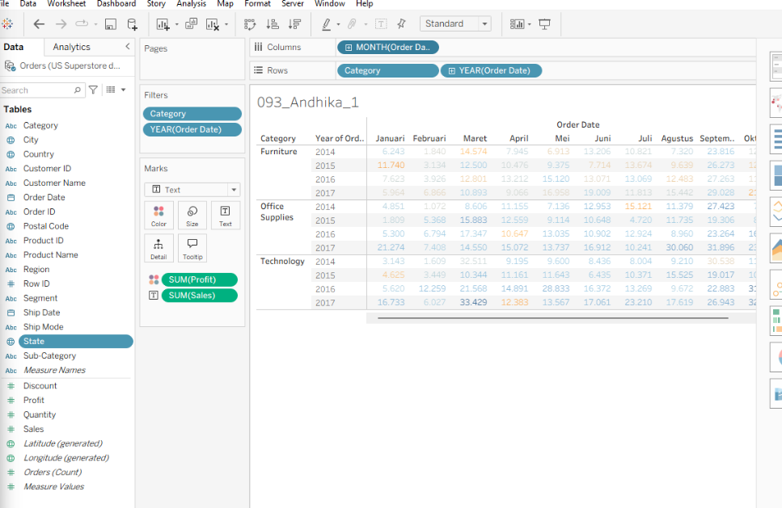
Sheet 1 menampilkan data penjualan (Sales) berdasarkan kategori produk, tahun, dan bulan. Warna menunjukkan nilai profit sehingga memudahkan analisis performa penjualan.
- Cara Pembuatan Sheet 2
- Mengubah State menjadi Geographic Role → State/Province.
- Membuat visualisasi Symbol Map.
- Menambahkan SUM(Profit) ke Color.
- Menambahkan SUM(Sales) ke Size.
- Menambahkan Region ke Detail.
- Menambahkan filter Category dan Year of Order Date.
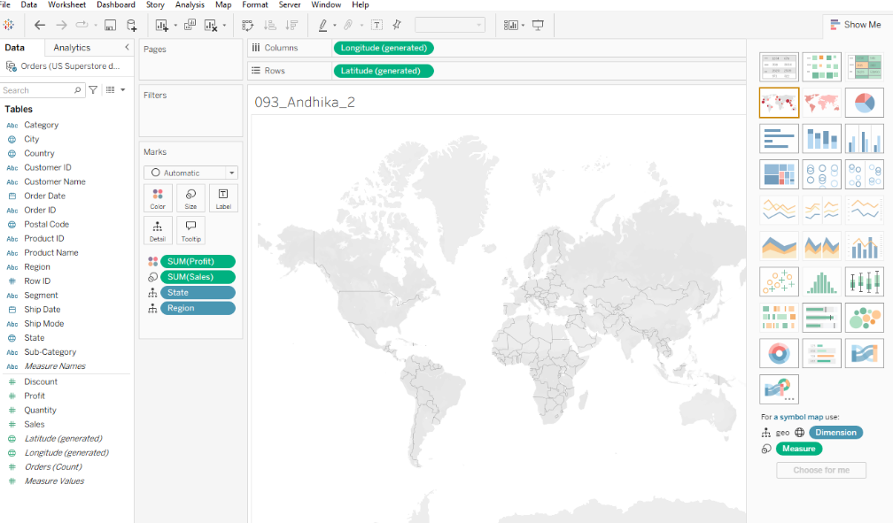
Sheet 2 menampilkan persebaran penjualan berdasarkan state di Amerika Serikat. Ukuran lingkaran menunjukkan nilai Sales dan warna menunjukkan nilai Profit.

- Dashboard
- Membuat Dashboard baru.
- Memasukkan Sheet 1 dan Sheet 2.
- Menambahkan filter Category dan Year.
- Mengaktifkan fitur interaktif (Use as Filter).

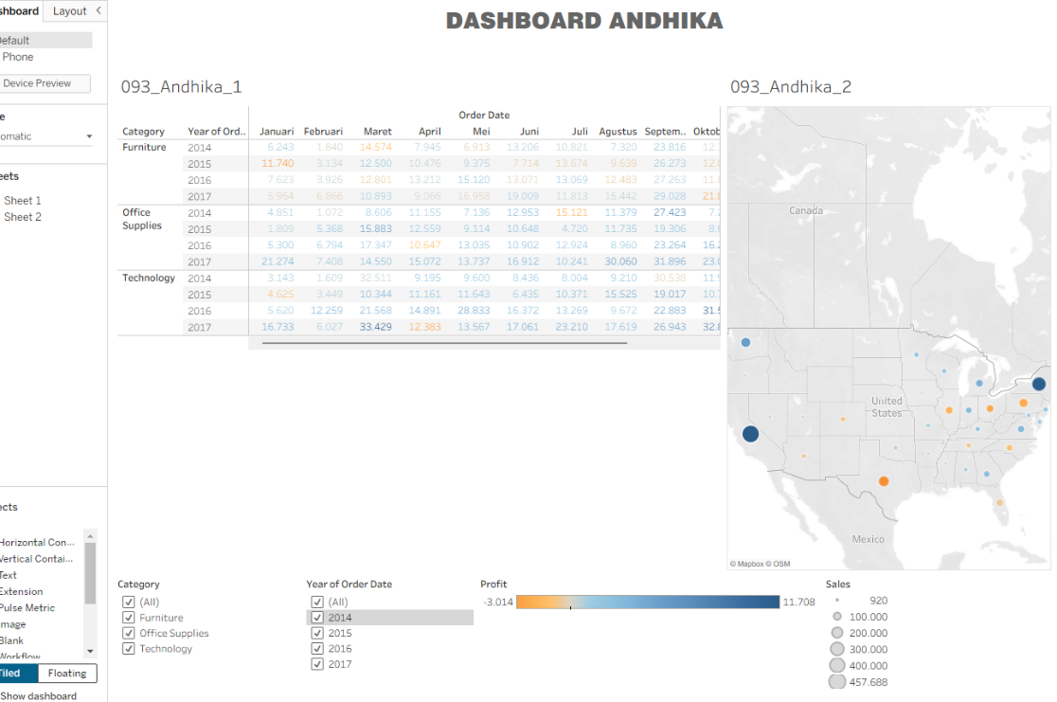
Dashboard menggabungkan tabel penjualan dan peta sehingga pengguna dapat melakukan analisis data secara interaktif.

- Hasil
Filter yang Digunakan | Hasil
Category : Furniture  Year : 2014  Month : Juli | Sales : 10.821  Profit : 374
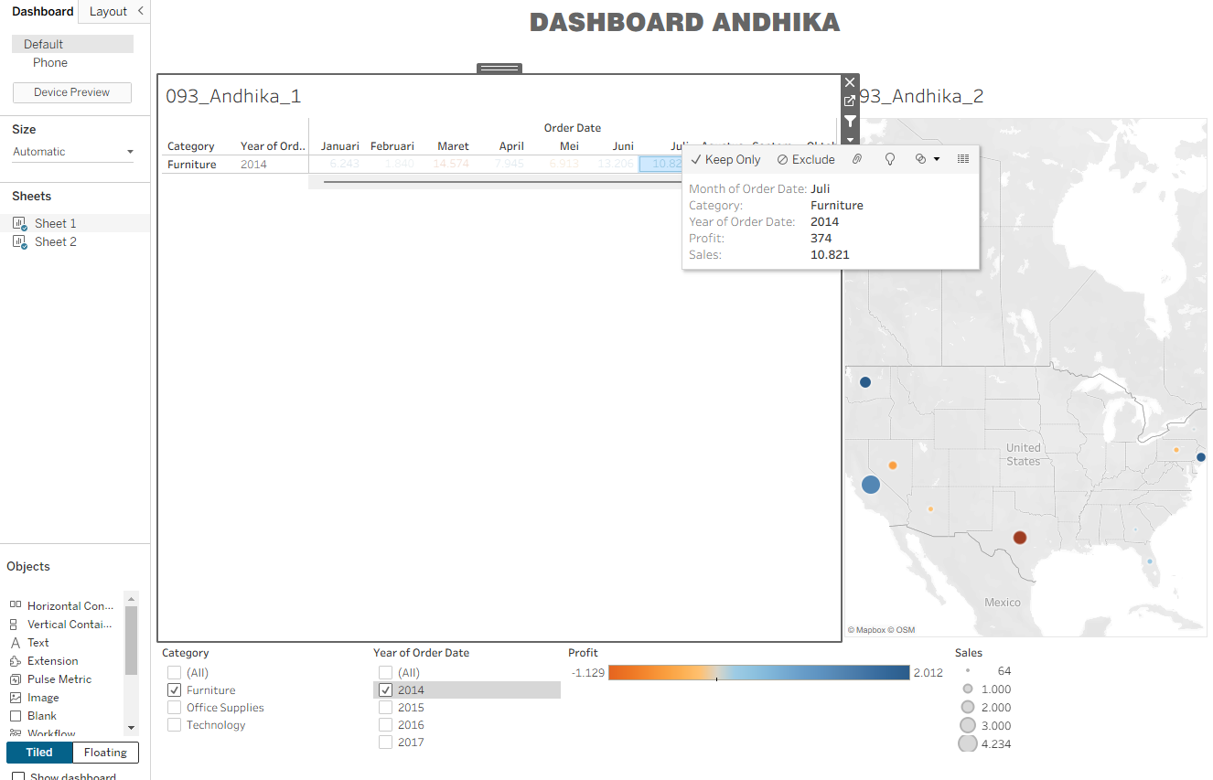
Setelah memilih kategori Furniture pada bulan Juli tahun 2014, dashboard berhasil melakukan filtering dan menampilkan data yang sesuai pada peta.

